**ESCUELA SUPERIOR POLITÉCNICA DEL LITORAL**

**FACULTAD DE INGENIERÍA EN ELECTRICIDAD Y COMPUTACIÓN**

**“Instalación y configuración de Software Open Source para monitorear el servicio y la carga de un sistema Asterisk”**

**INFORME DE MATERIA**

**DE GRADUACIÓN**

PREVIO A LA OBTENCIÓN DEL TÍTULO DE:

**INGENIERO EN CIENCIAS COMPUTACIONALES**

**ESPECIALIZACIÓN SISTEMAS DE**

**INFORMACION**

Presentado por:

Daniel Napoleón Vargas Collaguazo

Alex Manuel Loaiza Carpio

**INGENIERO EN TELEMATICA**

Presentado por:

William Alberto Borbor Precilla

Guayaquil – Ecuador

2009

**AGRADECIMIENTO**

A Dios nuestro señor, a quien debemos agradecer todo en esta vida.

A nuestros padres, nuestros hermanos, familiares y amigos por su apoyo y palabras de aliento en los momentos difíciles.

A nuestra maestra, Ing. Rebeca Estrada por sus consejos, enseñanzas y guía en la realización de esta tesis.

**DEDICATORIA**

A Dios, a nuestros padres, hermanos, familiares y amigos por toda la fe y esperanza depositada en nosotros.

**RESUMEN**

El presente trabajo consiste en el desarrollo de una solución tecnológica basada en el estudio, uso y manejo de un software de monitoreo open source con la cual se pueda llevar un control permanente sobre un servidor de central telefónica Asterisk del rendimiento de la plataforma así como de todos los servicios de la misma a fin de evitar posibles errores y establecer mejoras en el sistema VOIP.

Esta solución se podría utilizar en toda empresa que cuente o implemente una central telefónica con Asterisk, por lo que tiene grandes posibilidades comercializada, además que tiene como proyección el monitoreo de todo canal de comunicación.

En cada capítulo se describe en qué consiste el monitoreo de una central telefónica y los procedimientos que se llevaron a cabo para la implementación de este Sistema de Monitoreo con el software Nagios.

**INTRODUCCION**

A lo largo de la historia la telefonía ha tenido un desarrollo muy importante desde de centrales telefónicas muy primitivas hasta las modernas centrales pbx VOIP que están directamente relacionadas con la transmisión de voz por las redes de datos, diferentes empresas proveedores de internet como Tvcable, Telmex, Telconet, Punto Net , etc utilizan software de monitoreo para llevar un control sobre sus redes monitoreando parámetros como el ancho de banda, trafico de red, protocolos como ip, tcp, udp, smtp, snmp, ftp, icmp, entre otros y el rendimiento de sus servidores, esto les permite mantener un buen servicio detectando falencias y estableciendo mejoras.

Al estar directamente ligado a las redes de datos las centrales telefónicas VOIP también pueden ser monitoreadas através de diferentes software de monitoreo que se han desarrollado en los últimos años y que los podemos encontrar en la internet con características especificas para monitorear un sistema VOIP como es la carga del sistema, el rendimiento de la plataforma, diferentes protocolos VOIP como sip, iax, h323 entre otros, todo esto hace factible mantener el correcto funcionamiento de las centrales telefónicas.

Este proyecto tiene como objetivo el monitoreo en tiempo de real de un servidor de voz Asterisk utilizando un sistema de código abierto, en nuestro caso fue seleccionado el sistema de monitoreo Nagios en su versión 3.2.0 por tener la capacidad de monitorear aplicaciones, servicios, sistemas operativos, protocolos de red, métricas del sistema y componentes de la infraestructura, informando al administrador o equipo técnico a través de alertas y notificaciones de la disponibilidad y estado del servidor Asterisk, como también de los servicios provistos por este, lo que nos permitirá prevenir errores o corregirlos de forma inmediata teniendo la información de la posible causa de la falla en el pbx, esto garantizaría la calidad del servicio, evitaría perder clientes y daría confianza a otras empresas a migrar hacia la telefonía VOIP.

**INDICE**

**1. Antecedentes y Descripción del proyecto**

1.1 Antecedentes.………………………………………………….12

1.2 Descripción del Proyecto……………………………………...14

1.2.1 Objetivos Generales …………………………………….15

1.2.2 Objetivos Específicos……………………………………16

1.3 Justificación…………………………………………………….17

1.4 Metodología …………………………………………………….18

**2. Sistemas de Monitoreo para una central telefónica**

2.1 Voz sobre protocolo de Internet VOIP………………………..22

2.2 Protocolos de VOIP……………………………………………..23

2.3 Asterisk…………………………………………………………...24

2.4 Monitoreo de una central Asterisk……………………………..26

2.5 Parámetros del Monitoreo………………………………………27

2.6 Software Open Source para este tipo de monitoreo…………28

2.6.1 Nagios……………………………………………………….28

2.6.2 Hobbit ……………………………………………….............30

2.6.3 Munin………………………………………………………..31

2.6.4 Monit…………………………………………………………31

2.6.5 VqManager………………………………………………….31

2.7 Ventajas y Desventajas del Software Libre…………………...33

**3. Instalación y configuración de Nagios para el monitoreo de Asterisk**

3.1 Componentes del Proyecto………………………………………35

3.1.1 Servidor Nagios……………………………………………..35

3.1.2 Servidor Asterisk…………………………………………….36

3.2 Análisis de selección del software de monitoreo……………....37

3.3 Instalación de Nagios……………………………………………..39

3.3.1 Procedimiento de Instalación……………………………...39

3.3.2 Instalación de NRPE ………………………………………..40

3.3.3 Instalación del agente SNMP………………………………42

3.4 Configuración de Archivos Nagios……………………………...43

3.4.1 Archivo de Configuración principal……………………….44

3.4.2 Archivos de Recursos………………………………………44

3.4.3 Archivos de Definición de Objetos………………………...44

3.4.4 Archivos de CGI……………………………………………...45

3.5 Configuración para monitoreo de canal Dahdi…………………45

3.6 Interfaz Web de Nagios……………………………………………46

**4. Funcionamiento y pruebas del proyecto**

4.1 Descripción del Funcionamiento………………………………..50

4.2 Pruebas realizadas………………………………………………..51

4.2.1 Monitoreo de rendimiento de CPU……………………...51

4.2.2 Monitoreo de Rendimiento de RAM…………………….51

4.2.3 Monitoreo de Carga de Asterisk…………………………52

4.2.4 Monitoreo de Canales SIP e IAX………………………...52

4.2.5 Monitoreo de llamadas SIP e IAX………………………..52

4.2.6 Monitoreo de Ancho de Banda…………………………...53

4.2.7 Refrescamiento del Sistema e Interfaz…………………53

4.2.8 Monitoreo del Canal Dahdi……………………………….53

**Conclusiones y Recomendaciones**…………………………………..55

**Anexos**

Anexo 1: Procedimiento detallado de instalación de Nagios…………………..58

Anexo 2: Procedimiento detallado de instalación de NRPE…………................65

Anexo 3: Procedimiento detallado de instalación del agente SNMP..................71

Anexo 4: Archivos de configuración de Nagios Modificados en el Proyectos…80

Anexo 5: Archivos de configuración para monitorear canales Dahdi…………..82

**INDICE DE TABLAS**

**Tabla I**………………………………………………………………………37

**Tabla II**..................................................................................................38

**INDICE DE FIGURAS**

**Figura 1.1**……………………………………………………………………..14

**Figura 1.2**…………………………………………………………………….21

**Figura 3.1**……………………………………………………………………..39

**Figura 3.2**................................................................................................47

**Figura 3.3**................................................................................................47

**Figura 3.4**................................................................................................48

**Figura 3.5**................................................................................................48

**Figura 3.6**................................................................................................49

**Figura 4.1**................................................................................................54

**CAPITULO 1**

1. **ANTECEDENTES Y DESCRIPCION DEL PROYECTO**

**1.1 ANTECEDENTES**

En el camino hacia el liderazgo empresarial, las compañías abordan la tarea, necesaria y compleja, de implementar herramientas de gestión capaces de dotar de total cobertura en sus áreas y departamentos. Es aquí donde las TI juegan un papel muy importante siendo estas un conjunto de técnicas, desarrollos y dispositivos avanzados que integran funcionalidades de almacenamiento, procesamiento y transmisión de datos. Aunque también estas tecnologías son susceptibles a estados no deseados.

Por lo cual las empresas necesitan contar con herramientas de monitoreo para su red de servidores. Sólo así podrá asegurar la continuidad operacional de aplicaciones de misión crítica, siendo de vital importancia conocer su calidad de operación, eficiencia y productividad.

Nagios es un poderoso sistema de monitoreo que permite a las organizaciones identificar y resolver problemas en la infraestructura de sus TI antes que estos afecten a los procesos críticos del negocio.

Nagios puede monitorear toda la infraestructura de TI para asegurar que los sistemas, aplicaciones, servicios y procesos de negocio estén funcionando correctamente. En el caso de una falla Nagios puede alertar al personal técnico del problema, que permitiría iniciar los correctivos del caso, antes que las fallas afecten a los procesos de negocio, usuarios finales o clientes.

* 1. **DESCRIPCION DEL PROYECTO**

Este proyecto tiene como objetivo el monitoreo en tiempo de real de un servidor de voz Asterisk utilizando un sistema de código abierto, en nuestro caso fue seleccionado el sistema de monitoreo Nagios en su versión 3.2.0 por tener la capacidad de monitorear aplicaciones, servicios, sistemas operativos, protocolos de red, métricas del sistema y componentes de la infraestructura, informando al administrador o equipo técnico a través de diferentes medios como correo electrónico o SMS. Para de esta manera mejorar el tiempo de respuesta ante eventuales fallos o eventos seleccionados.



**Figura 1.1** Sistema de Monitoreo.

**1.2.1 Objetivos Generales**

* Comunicar alertas y notificaciones de la disponibilidad y estado del servidor Asterisk, como también de los servicios provistos por este.
  + 1. **Objetivos Específicos**
* Investigar y seleccionar las mejores herramientas de monitoreo.
* Instalar y configurar el sistema elegido, estableciendo políticas de monitoreo para los recursos y servicios.
* Conocer el estado del servidor Asterisk mediante una interfaz Web, así como también por medio de mensajes de correo electrónico.
  1. **JUSTIFICACION**

En la actualidad se ha vuelto muy común hablar de la telefonía Voip como una nueva tecnología que va dejando atrás a la telefonía analógica y poco a poco va ocupando espacio en el mercado ya que varias empresas están migrando a este nuevo servicio, más allá de los grandes beneficios que brinda la telefonía VOIP, están las dudas con respecto a la calidad del servicio, ya que frecuentemente se presentan falencias en los sistemas VOIP que precisan establecer mejoras y corregir errores, lamentablemente esto causa pérdidas en las empresas donde esta implementado el servicio ya que se quedarían parcial o totalmente sin telefonía hasta que el problema se solucione, lo cual tomaría algún tiempo hasta encontrar de donde proviene la falla, esto se podría evitar si hubiera una forma de poder detectar una falencia a tiempo para establecer las mejoras al sistema con la correcciones necesarias antes que este colapse.

Lo descrito anteriormente es lo que justamente lo que buscamos implementar en nuestro proyecto, un sistema que sea capaz de monitorear a un servidor pbx que nos permita prevenir errores o corregirlos de forma inmediata teniendo la información de la posible causa de la falla en el pbx, esto garantizaría la calidad del servicio, evitaría perder clientes y daría confianza a otras empresas a migrar hacia la telefonía VOIP.

**1.4 METODOLOGÍA**

**Definición del alcance del proyecto**

**1.5 Metodología**

En esta etapa entenderemos cual será el alcance del proyecto, haciendo un análisis del tema planteado tomando en consideración todos los antecedentes relacionados, lo cual nos permitirá establecer objetivos generales que nos darán una orientación del enfoque de nuestro proyecto.

Los resultados requeridos serán:

* Planteamiento de los objetivos generales del proyecto.
* Conocimiento de una central telefónica Asterisk.
* Conocimiento de los Sistemas de Monitoreo.

**Entender los requerimientos**

En esta etapa estudiaremos todos requerimientos del proyecto que vamos a implementar, a fin de elegir el software adecuado y poder plantear los objetivos específicos sobre los cuales desarrollaremos el proyecto.

Los resultados requeridos serán:

* Planteamiento de los objetivos específicos del proyecto.
* Análisis y selección de un software de monitoreo open source.
* Descubrir requerimientos no previstos.

**Realizar un diseño de alto nivel**

En esta etapa se realizará un diseño del proyecto donde se podrá establecer tanto la infraestructura como los software que utilizaremos, además se deberán incluir las especificaciones técnicas para la instalación y configuración del Servidor Nagios, así como los requerimientos del usuario del sistema

Los resultados requeridos serán:

* Diseño de la Infraestructura del proyecto
* Arquitectura del software de monitoreo Nagios
* Especificaciones técnicas de los componentes del proyecto.
* Investigación de la instalación y configuración de Nagios

**Diseño Detallado, Construir y probar**

En esta etapa procederemos a la instalación del software de monitoreo haciendo uso de la información recopilada sobre la instalación y configuración de Nagios, de acuerdo a como avancemos con la instalación se irá desarrollando un diseño detallado y documentado de la instalación y configuración de Nagios, indicando los procedimientos que realmente sirvieron para la elaboración del proyecto

Los resultados requeridos serán:

* Diseño del procedimiento de la instalación de Nagios sobre Centos.
* Software Nagios instalado y operativo.

**Implementación de la Solución**

En esta etapa realizaremos la configuración de Nagios para que pueda monitorear un servidor Asterisk, así mismo haremos uso de la información recopilada sobre la configuración, que este acorde con nuestro proyecto y se desarrollara un diseño documentado con los procedimientos correctos.

Los resultados requeridos serán:

* Diseño del procedimiento de la configuración de Nagios para Monitorear el Servidor Asterisk.
* Monitoreo operativo del Servidor Asterisk a través del Servidor Nagios

**Revisión Post implementación**

En esta etapa se hace una revisión al proyecto ya implementado para establecer mejoras o pequeños ajustes ya sea para darle una mayor funcionalidad o por algún cambio que sea preciso para el usuario del sistema.

Los resultados requeridos serán:

* Proyecto culminado y listo para ser presentado

Definición del alcance del proyecto

Entender los Requerimientos

Realizar un diseño de alto nivel

Realizar un Diseño Detallado, construir y probar.

Implementación de la Solución

Revisión Post Implementación

**Figura 1.2** Esquema de metodología.

**CAPITULO 2**

1. **SISTEMAS DE MONITOREO PARA UNA CENTRAL ASTERISK**

**2.1 VOZ SOBRE PROTOCOLO DE INTERNET VOIP**

Es un grupo de recursos que hacen posible que la señal de voz viaje a través de Internet empleando un [protocolo IP](http://es.wikipedia.org/wiki/Protocolo_IP) (Internet Protocol). Esto significa que se envía la [señal de voz](http://es.wikipedia.org/wiki/Se%C3%B1al_de_voz) en forma digital en paquetes en lugar de enviarla (en forma digital o analógica) a través de circuitos utilizables sólo para telefonía como una compañía telefónica convencional o PSTN ([sigla](http://es.wikipedia.org/wiki/Sigla) de *Public Switched Telephone Network*, Red Telefónica Pública Conmutada).

Los [Protocolos](http://es.wikipedia.org/wiki/Protocolos) que son usados para llevar las señales de voz sobre la red IP son comúnmente referidos como protocolos de Voz sobre IP o protocolos IP. Pueden ser vistos como implementaciones comerciales de la "Red experimental de Protocolo de Voz" (1973), inventada por [ARPANET](http://es.wikipedia.org/wiki/ARPANET).

El tráfico de Voz sobre IP puede circular por cualquier red IP, incluyendo aquellas conectadas a Internet, como por ejemplo redes de área local ([LAN](http://es.wikipedia.org/wiki/Red_de_%C3%A1rea_local)).

**2.2** [**PROTOCOLOS DE VOIP**](http://es.wikipedia.org/wiki/Protocolos_de_VoIP)

Es el lenguaje que utilizarán los distintos dispositivos VoIP para su conexión. Esta parte es importante ya que de ella dependerá la eficacia y la complejidad de la comunicación.

A continuación se enlistan los principales protocolos VOIP por orden de antigüedad:

* [H.323](http://es.wikipedia.org/wiki/H.323) - Protocolo definido por la [ITU-T](http://es.wikipedia.org/wiki/ITU)
* [SIP](http://es.wikipedia.org/wiki/Session_Initiation_Protocol) - Protocolo definido por la [IETF](http://es.wikipedia.org/wiki/IETF)
* [Megaco](http://es.wikipedia.org/wiki/Megaco) (También conocido como H.248) y [MGCP](http://es.wikipedia.org/wiki/MGCP) - Protocolos de control
* [Skinny Client Control Protocol](http://es.wikipedia.org/wiki/Skinny_Client_Control_Protocol) - Protocolo propiedad de [Cisco](http://es.wikipedia.org/wiki/Cisco)
* [MiNet](http://es.wikipedia.org/w/index.php?title=MiNet&action=edit&redlink=1) - Protocolo propiedad de [Mitel](http://es.wikipedia.org/w/index.php?title=Mitel&action=edit&redlink=1)
* [CorNet-IP](http://es.wikipedia.org/w/index.php?title=CorNet-IP&action=edit&redlink=1) - Protocolo propiedad de [Siemens](http://es.wikipedia.org/wiki/Siemens_AG)
* [IAX](http://es.wikipedia.org/wiki/IAX) - Protocolo original para la comunicación entre [PBXs](http://es.wikipedia.org/wiki/PBX) [Asterisk](http://es.wikipedia.org/wiki/Asterisk) (Es un estándar para los demás sistemas de comunicaciones de datos, actualmente está en su versión 2 - IAX2)
* [Skype](http://es.wikipedia.org/wiki/Skype) - Protocolo propietario [peer-to-peer](http://es.wikipedia.org/wiki/Peer-to-peer) utilizado en la aplicación [Skype](http://es.wikipedia.org/wiki/Skype)
* [IAX2](http://es.wikipedia.org/wiki/IAX2) - Protocolo para la comunicación entre [PBXs](http://es.wikipedia.org/wiki/PBX) [Asterisk](http://es.wikipedia.org/wiki/Asterisk) en reemplazo de [IAX](http://es.wikipedia.org/wiki/IAX)
* [Jingle](http://es.wikipedia.org/wiki/Jingle_(XMPP)) - Protocolo [abierto](http://es.wikipedia.org/wiki/Software_libre) utilizado en tecnología [Jabber](http://es.wikipedia.org/wiki/Jabber)
* [MGCP](http://es.wikipedia.org/wiki/MGCP)- Protocolo propietario de **Cisco**
* weSIP [[1]](http://en.wikipedia.org/wiki/Wesip) - Protocolo licencia gratuita de VozTelecom

*(Cisco Systems Inc) (The Internet Society Ietf)*

**2.3 ASTERISK**

Es una aplicación de [software libre](http://es.wikipedia.org/wiki/Software_libre) (bajo licencia [GPL](http://es.wikipedia.org/wiki/Licencia_p%C3%BAblica_general_de_GNU)) que proporciona funcionalidades de una central telefónica ([PBX](http://es.wikipedia.org/wiki/PBX)). Como cualquier PBX, se puede conectar un número determinado de [teléfonos](http://es.wikipedia.org/wiki/Tel%C3%A9fono) para hacer llamadas entre sí e incluso conectar a un proveedor de [VoIP](http://es.wikipedia.org/wiki/VoIP) o bien a una [RDSI](http://es.wikipedia.org/wiki/RDSI) tanto básicos como primarios.

Asterisk incluye muchas características anteriormente sólo disponibles en costosos sistemas propietarios PBX como [buzón de voz](http://es.wikipedia.org/wiki/Buz%C3%B3n_de_voz), conferencias, [IVR](http://es.wikipedia.org/wiki/IVR), distribución automática de llamadas, y otras muchas más. Los usuarios pueden crear nuevas funcionalidades escribiendo un *dialplan* en el [lenguaje de script](http://es.wikipedia.org/wiki/Lenguaje_interpretado) de Asterisk o añadiendo módulos escritos en [lenguaje C](http://es.wikipedia.org/wiki/Lenguaje_C) o en cualquier otro [lenguaje de programación](http://es.wikipedia.org/wiki/Lenguaje_de_programaci%C3%B3n) soportado por [Linux](http://es.wikipedia.org/wiki/Linux).

Para conectar teléfonos estándar analógicos son necesarias tarjetas electrónicas telefónicas [FXS](http://es.wikipedia.org/wiki/FXS) o [FXO](http://es.wikipedia.org/wiki/FXO) fabricadas por Digium u otros proveedores, ya que para conectar el servidor a una línea externa no basta con un simple [módem](http://es.wikipedia.org/wiki/M%C3%B3dem).

Quizá lo más interesante de Asterisk es que soporta muchos protocolos [VoIP](http://es.wikipedia.org/wiki/VoIP) como pueden ser [SIP](http://es.wikipedia.org/wiki/Session_Initiation_Protocol), [H.323](http://es.wikipedia.org/wiki/H.323), [IAX](http://es.wikipedia.org/wiki/IAX) y [MGCP](http://es.wikipedia.org/wiki/MGCP). Asterisk puede interoperar con [terminales IP](http://es.wikipedia.org/wiki/Terminales_IP) actuando como un *registrador* y como *Gateway* entre ambos.

La versión estable de Asterisk 1.6.0.10 que utilizaremos en nuestro proyecto está compuesta por los módulos siguientes:

* Asterisk: Ficheros base del proyecto.
* DAHDI: Soporte para hardware. Drivers de tarjetas. (Anteriormente ZAPTEL)
* Addons: Complementos y añadidos del paquete Asterisk. Opcional.
* Libpri: Soporte para conexiones digitales. Opcional.

*(Comunidad de usuarios de Asterisk en español)*

*(AsteriskNow.Org) (JIM VAN MEGGELEN)*

**2.4 MONITOREO DE UNA CENTRAL TELEFONICA**

La voz sobre IP es un conjunto de normas, dispositivos y protocolos, por lo cual forman una compleja tecnología que necesita ser monitoreada tanto a nivel de hardware como de software para de esta manera poder garantizar el correcto funcionamiento y la prevención u corrección de fallas.

Los continuos cambios tecnológicos han permitido que las empresas recurran a esta tecnología para aminorar costos en comunicaciones especialmente entre sucursales distantes.

Siendo así que las implicaciones tecnológicas para garantizar el funcionamiento de servicios y recursos son tan importantes como las económicas en las cuales resaltan el acceso a internet en el caso de llamadas salientes y el costo en dispositivos si se decide no utilizar softphones. Y no dejando de lado las implicaciones de seguridad ya que se espera que un sistema de información preserve la información que gestiona: efectividad, eficiencia, confidencialidad, integridad, disponibilidad, cumplimiento y confiabilidad.

**2.5 PARAMETROS DEL MONITOREO**

Los parámetros de monitoreo en el actual proyecto han sido seleccionados para monitorear el rendimiento de el servidor así como los recursos utilizados y eventos en ocurrencia.

•         Carga del CPU.

•         Memoria RAM consumida.

•         Número de canales utilizados en el protocolo SIP.

•         Número de canales utilizados en el protocolo IAX.

•         Número de canales utilizados en el protocolo DAHDI.

•         Número de llamadas utilizando el protocolo SIP.

•         Número de llamadas utilizando el protocolo IAX.

•         Ancho de banda consumido por el servidor Asterisk.

•         Tiempo desde que el servidor Asterisk está activo.

•         Tiempo desde que el servidor Asterisk fue reiniciado por última vez.

*(Nagios.Org) (Monitor Tools)*

**2.6 SOFTWARE OPEN SOURCE PARA ESTE TIPO DE MONITOREO**

En la actualidad existen una gran gama de software de monitoreo entre los cuales se destacan los que se describirán a continuación por estar dirigidos a monitorear servicios de redes relacionados con los parámetros del monitoreo de una central telefónica VOIP.

**2.6.1 NAGIOS**

Es un sistema [open source](http://es.wikipedia.org/wiki/Open_source) de monitorización de redes ampliamente utilizado, que vigila los equipos ([hardware](http://es.wikipedia.org/wiki/Hardware)) y servicios ([software](http://es.wikipedia.org/wiki/Software)) que se especifiquen, alertando cuando el comportamiento de los mismos no sea el deseado. Entre sus características principales figuran la monitorización de servicios de red ([SMTP](http://es.wikipedia.org/wiki/SMTP), [POP3](http://es.wikipedia.org/wiki/POP3), [HTTP](http://es.wikipedia.org/wiki/HTTP), [SNMP](http://es.wikipedia.org/wiki/SNMP)...), la monitorización de los recursos de sistemas hardware (carga del procesador, uso de los discos, memoria, estado de los puertos...), independencia de sistemas operativos, posibilidad de monitorización remota mediante túneles [SSL](http://es.wikipedia.org/wiki/SSL) cifrados ó [SSH](http://es.wikipedia.org/wiki/SSH), y la posibilidad de programar plugins específicos para nuevos sistemas.

## Descripción

* Monitorización de servicios de red ([SMTP](http://es.wikipedia.org/wiki/SMTP), [POP3](http://es.wikipedia.org/wiki/POP3), [HTTP](http://es.wikipedia.org/wiki/HTTP), [NTTP](http://es.wikipedia.org/wiki/Network_News_Transport_Protocol), [ICMP](http://es.wikipedia.org/wiki/ICMP), [SNMP](http://es.wikipedia.org/wiki/SNMP)).
* Monitorización de los recursos de equipos hardware (carga del procesador, uso de los discos, logs del sistema) en varios sistemas operativos, incluso Microsoft Windows con los plugins [NRPE_NT](http://www.miwi-dv.com/nrpent) ó [NSClient++](http://trac.nakednuns.org/nscp).
* Monitorización remota, a través de túneles [SSL](http://es.wikipedia.org/wiki/Transport_Layer_Security) cifrados o [SSH](http://es.wikipedia.org/wiki/Secure_Shell).
* Diseño simple de plugins, que permiten a los usuarios desarrollar sus propios chequeos de servicios dependiendo de sus necesidades, usando sus herramientas preferidas ([Bash](http://es.wikipedia.org/wiki/Bash), [C++](http://es.wikipedia.org/wiki/C%2B%2B), [Perl](http://es.wikipedia.org/wiki/Perl), [Ruby](http://es.wikipedia.org/wiki/Ruby), [Python](http://es.wikipedia.org/wiki/Python), [PHP](http://es.wikipedia.org/wiki/PHP), [C#](http://es.wikipedia.org/wiki/C_Sharp)...).
* Chequeo de servicios paralizados.
* Posibilidad de definir la jerarquía de la red, permitiendo distinguir entre host caídos y host inaccesibles.
* Notificaciones a los contactos cuando ocurren problemas en servicios o hosts, así como cuando son resueltos (a través del correo electrónico, buscapersonas, Jabber, [SMS](http://es.wikipedia.org/wiki/Servicio_de_mensajes_cortos), o cualquier método definido por el usuario junto con su correspondiente complemento).
* Posibilidad de definir manejadores de eventos que ejecuten al ocurrir un evento de un servicio o host para resoluciones de problemas proactivas.
* Rotación automática del archivo de registro.
* Soporte para implementar hosts de monitores redundantes.

Visualización del estado de la red en tiempo real a través de interfaz web, con la posibilidad de generar informes y gráficas de comportamiento de los sistemas monitorizados, y visualización del listado de notificaciones enviadas, historial de problemas, archivos de registros. *(Nagios.Org) (Centos.Org)*

**2.6.2 HOBBIT**

Es un sistema de monitorización centralizado, por lo que necesitamos un servidor central más un software cliente en cada máquina que queramos monitorizar. La información se sirve a través de una interfaz Web en el servidor central, el envió de notificaciones y alertas pueden ser configurables de acuerdo a las necesidades del negocio.

La información online acerca de este monitor es algo escaza mientras que la interfaz web donde se maneja el monitoreo es amigable y puede ser comprendida por cualquier usuario. *(Sourceforge.net)*

**2.6.3 MUNIN**

Es un sistema de monitorización centralizado, está conformado por tres componentes: servidor, plugins y cliente. La información se percibe a través de una interfaz web básica en el servidor, no sirve como herramienta de alertas (pero puede ser configurable aunque su función no sea la más óptima).

*(Trac POWERED)*

**2.6.4 MONIT**

Monit controla y monitoriza procesos, servicios, archivos, directorios y otras variables del sistema, tanto local como remotamente. Envía correos electrónicos de alertas y proporciona una interfaz Web básica, una ventaja significativa es que podemos configurar el reinicio de los servicios automáticamente si fallan, no hace uso de plugins aunque se integra fácilmente con scripts.

Monit no hace uso de valores por defecto en sus archivos de configuración, es magnífico para monitorizar un único equipo, no es tan efectivo con grandes redes, pero funcionaría como complemento con otros monitores más complejos.

*(Tildeslash Ltd.)*

**2.6.5 VQManager**

VQManager es una potente herramienta de monitorización de VOIP basada en web y pasiva para las redes de VOIP, puede monitorizar cualquier dispositivo o agente que soporte SIP. Notifica los fallos por medio de alertas de operador y notificaciones por correo electrónico.

No es un software libre, se necesita comprar las licencias necesarias para monitorizar la red de negocio, VQManager no requiere ningún otro hardware/software especial para soportar y es accesible de forma remota, su interfaz amigable ahorra un tiempo precioso y mejora enormemente la productividad del administrador. *(Monitor Tools) (Zoho Corp)*

* 1. **VENTAJAS Y DESVENTAJAS DEL SOFTWARE LIBRE**

**Ventajas**

* Código abierto y gratis.
* Interfaz web.
* Flexible.
* Utiliza plugins para revisar el estado de distintos servicios.
* Pueden escribirse plugins fácilmente en varios lenguajes.
* Escalable y robusto.
* Soporta decenas de miles de nodos.
* Capacidad para especificar jerarquía topológica.

**Desventajas**

* Número de opciones y parámetros tiende a ser frustrante al principio.
* Formato de configuración basado en plantillas.
* No tiene por defecto el monitoreo de VOIP.

*(Nagios.Org) ( Free Software Foundation, Inc.)*

**CAPITULO 3**

**INSTALACION Y CONFIGURACIÓN DE NAGIOS PARA EL MONITOREO DE ASTERISK**

La instalación y configuración de Nagios no requiere de especificaciones altamente técnicas ya se podría utilizar un PC común con un sistema operativo Linux de cualquier distribución como un servidor Nagios, claro que el procedimiento de instalación y configuración es diferente dependiendo la distribución.

Para alcanzar los objetivos planteados hay que cumplir con las especificaciones técnicas de los componentes del proyecto más que todo en la parte de los software que utilizaremos ya que son necesarias las versiones más recientes y estables que tengan el soporte para el monitoreo.

**3.1 COMPONENTES DEL PROYECTO**

Para la implementación del presente proyecto utilizamos un servidor Asterisk el cual gestiona la comunicación entre los teléfonos IP o softphones y un servidor que actuara como cliente consumiendo la información del servidor Asterisk para presentarla mediante la interfaz web del sistema monitor.

**3.1.1 Servidor Nagios**

* Hardware
  + Intel (R) Core(TM) 2 1.8GHz
  + Memoria Ram de 1 Gb
  + Disco Duro de 120 Gb
  + Adaptador de Red Intel (R) PRO/100 VE
* Software
* centOS 5.3
* Soporte para apache, php, gcc compiler, GD development libraries
* Nagios core 3.2.0
* Nagios plugins 1.4.13
* Nagios addons
* NRPE 2.12

**3.1.2 Servidor Asterisk**

* Hardware
  + Intel Pentium D 2.8Ghz
  + HD 160 GB.
  + Memoria RAM 512 Mb.
  + Adaptador de Red Intel (R) PRO/100 VE
  + Tarjeta digital digium Te405p
* Software
  + Asterisk 1.6.0.10
  + DADHI Linux 2.2.0.2
  + DADHI Tools 2.2.0
  + Libpri 1.4.10.1
  + Add-ons 1.6.0.3

*(Centos.Org) (Nagios.Org) (AsteriskNow.Org)*

**3.2 ANALISIS DE LA SELECCIÓN DEL SOTWARE DE MONITOREO**

Para la elección de Nagios como software de monitoreo para nuestro proyecto tuvimos que realizar un análisis estableciendo parámetros técnicos que se detallaran a continuación en el cuadro 1 y en el cuadro 2, con el fin de poder definir el software con las mejores características.

|  |  |  |  |  |  |
| --- | --- | --- | --- | --- | --- |
| **Descripciones** | **Hobbit** | **Munin** | **VQManager** | **Nagios** | **Monit** |
| Interfaz Web | x | x | x | x | x |
| Alertas y notificaciones | x |  |  | x | x |
| Basta información en la red |  |  |  | x | x |
| Flexible -plugins- | x | x | x | x |  |
| Escalable y robusto | x |  |  | x |  |
| Complejidad en instalación y configuración |  |  |  | x |  |
| Gráficas estadísticas | x | x | x | x | x |
| Reportes |  |  | x | x |  |
| Autenticación de usuarios |  |  |  | x |  |
| Usado para redes locales | x | x | x | x | x |
| Usado para redes empresariales | x |  |  | x |  |
| Licencia libre | x | x |  | x | x |
| Versatilidad | x |  |  | x |  |
| Potencia |  |  |  | x |  |
| Fácil de usar | x | x | x | x | x |
| Orientado a VOIP |  |  | x |  | x |

**Tabla I**. Indicación General

**Cuadro1**. Indicación a breves rasgos

|  |  |  |  |  |  |
| --- | --- | --- | --- | --- | --- |
| **Descripción** | **Hobbit** | **Munin** | **VQManager** | **Nagios** | **Monit** |
| **Grado de Dificultad ( fácil=1, medio=2, difícil=3 )** | | | | | |
| Instalación | 2 | 1 | 2 | 2 | 1 |
| Configuración | 2 | 2 | 2 | 3 | 2 |
| Implementado en una red local | 1 | 1 | 1 | 1 | 1 |
| Implementado en una red empresarial | 2 | 3 | 2 | 2 | 3 |
| Información en Internet | 2 | 3 | 3 | 1 | 2 |
| Manejo de Interfaz Web | 1 | 1 | 1 | 1 | 1 |
| **Grado de características funcionales ( muy bueno=1, bueno=2, regular=3 )** | | | | | |
| Flexibilidad | 2 | 2 | 2 | 1 | 2 |
| Versatilidad | 2 | 3 | 2 | 1 | 2 |
| Escalabilidad | 1 | 3 | 1 | 1 | 2 |
| Robustez | 2 | 3 | 1 | 1 | 3 |
| Potencia | 2 | 2 | 2 | 1 | 2 |
| Alertas y Notificaciones | 1 | 2 | 1 | 1 | 2 |
| **Grado de características para el negocio ( si=1,no=0 )** | | | | | |
| Orientado a VOIP | 0 | 0 | 1 | 1 | 1 |
| Licencia Libre | 1 | 1 | 0 | 1 | 1 |

**Tabla II**. Indicación cuantificable

*(Nagios.Org) (Trac POWERED) (Sourceforge.net) (Zoho Corp) (Tildeslash Ltd.)*

* 1. **INSTALACIÓN DE NAGIOS**

Para instalación de Nagios en la distribución de Linux Centos se ha establecido un procedimiento el cual fue diseñado paso a paso durante desarrollo del proyecto.

**3.3.1 Procedimiento de Instalación**

1.- Creamos una cuenta de usuario

2.- Descargamos el paquete de Nagios y sus plugins

3.- Ahora vamos a compilar e instalar Nagios

4.- Nuestra primera configuración

5.- Configuración de la interfaz Web

6.- Instalamos y configuramos los plugins de Nagios

7.- Arrancando Nagios

Para información más detallada de cada uno de estos pasos ver el anexo 1.

Para ingresar a nuestra interfaz Web de Nagios lo hacemos desde nuestro navegador Web con la siguiente dirección:

<http://localhost/nagios>

Donde nos pedirá un usuario y contraseña y aquí pondremos los que se definieron en la configuración de la interfaz Web, en nuestro caso nagiosadmin, nagiosadmin.

* + 1. **Instalación de NRPE**

1. Pre-requisitos
   1. Acceso root, en el host remoto.
   2. Acceso a una cuenta de usuario en el host de control.
2. Creación de cuenta Nagios
   1. Creamos una cuenta de usuario para Nagios en el siguiente directorio
   2. Le añadimos una contraseña al nuevo usuario
3. Plugins Nagios
   1. Descargamos nagios-plugins desde la página oficial [www.nagios.org](http://www.nagios.org)
   2. Descomprimimos el paquete
   3. Compilamos los plugins
   4. Instalamos los plugins
4. Xinetd
   1. Instalamos el paquete xinetd
5. NRPE daemon
   1. Descargamos el nrpe v2.12 desde la página oficial de nagios [www.nagios.org](http://www.nagios.org)
   2. Descomprimimos el paquete
   3. Compilamos el nrpe
   4. Instalamos el nrpe
   5. Instalamos nrpe como un servicio de xinetd
   6. Editamos el archivo de configuración de xinetd
   7. Editamos el archivo de configuración service
   8. Reiniicamos el servicio xinetd
   9. Probar si el nrpe funciona localmente

Para información más detallada de cada uno de estos pasos ver el anexo 2.

(Nagios.Org) (Centos.Org)

**3.3.3 Instalación de agente SNMP**

1. Pre-requisitos
   1. Acceso root ,en servidor Asterisk
2. SNMP
   1. Instalamos los paquetes necesarios del snmp
   2. Nos ubicaremos en el directorio donde Asterisk fue descomprimido
   3. Configuraremos Asterisk asociado a snmp
   4. Verificaremos si Asterisk cuenta con el modulo snmp
   5. Paramos el servicio Asterisk
   6. Reconfiguramos Asterisk nuevamente
   7. Reiniciamos Asterisk
   8. Comprobamos si el modulo snmp se encuentra activo en Asterisk
   9. Modificamos los archivos de configuración snmpd.conf
   10. Reiniciamos el servicio snmp
   11. Modificamos el archivo res_snmp.conf que se encuentra en el directorio Asterisk
   12. Copiamos los archivos MIB de Asterisk al snmp
   13. Reiniciamos el servicio snmp
   14. Exportamos los archivos MIB
   15. Reiniciamos Asterisk
   16. Probar si la instalación y configuración ha sido correcta

Para información más detallada de cada uno de estos pasos ver el anexo 3.

*(Comunidad de usuarios de Asterisk en español)*

*(AsteriskNow.Org)*

**3.4 CONFIGURACIÓN DE ARCHIVOS NAGIOS**

Existen varios archivos de configuración que se van a crear o modificar antes de iniciar el monitoreo.

A continuación presentamos un esquema de interacción de los mismos.

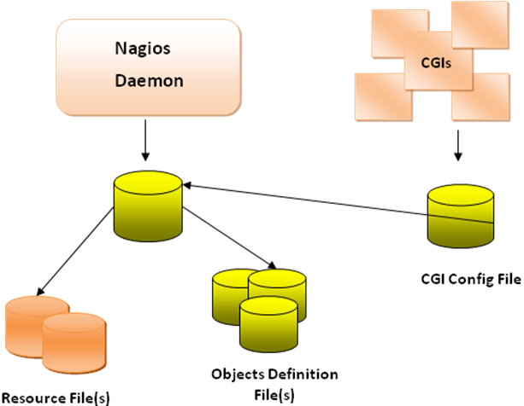

**Figura 3.1** Esquema de Interacción de archivos

**3.4.1 Archivo de configuración principal *- nagios.cfg –***

El archivo de configuración principal contiene un número de directivas las cuales afectan como el demonio Nagios opera. Este archivo es leído tanto por el demonio Nagios como por los archivos CGI’s.

**3.4.2 Archivos de Recursos *-timeperiods.cfg-, htpasswd.users***

Los archivos de recursos pueden ser utilizados para almacenar macros definidos por el usuario. El principal punto de estos archivos de recursos es que aquí se almacena información sensible como por ejemplo claves.

**3.4.3 Archivos de definición de objetos -*hosts.cfg- services.cfg-, -contacts.cfg- -commands.cfg*-**

Los archivos de definición de objetos son utilizados para definir hosts, servicios, grupos de host, contactos, grupos de contactos, comandos, etc. Aquí es donde se definen todos los recursos/servicios que Nagios monitoreará y como lo hará.

**3.4.4 Archivos de configuración CGI *- cgi.cfg -***

Los archivos de configuración CGI contienen un numero de directivas las cuales afectan las operaciones de los CGI, también contiene una referencia al archivo de configuración principal.

Para un mejor detalle en el anexo 4 se encuentran listados todos los archivos de configuración de nagios que se modificaron.

(Nagios.Org)

**3.5 CONFIGURACIÓN PARA MONITOREO DE CANAL DAHDI**

Tomando en cuenta que los canales Dahdi son parte fundamental en una central telefónica y que es necesario el monitoreo de los mismos, se implemento y se configuro lo siguiente:

* Instalación de una tarjeta digital digium Tdm405p
* Configuración del archivo **Chan_dahdi.conf**
* Configuración del archivo **Extensions.conf**
* Configuración del archivo **System.conf**

Para un mejor detalle en el anexo 5 se encuentra la configuración de cada uno de los archivos descritos en esta sección.

**3.6 INTERFACE WEB DE NAGIOS**

Nagios cuenta una interface muy amigable para el usuario del sistema ya que permite visualizar información del monitoreo desde diferentes perspectivas através de sus diferentes tipos de reporte, en entre las principales características que se pueden visualizar hemos destacado las siguientes:

* Reporte resumido del estado de un grupo de host
* Esquema o mapa de todos los host que se están monitoreando.
* Reporte especifico de los servicios de un host.
* Reportes Gráficos de los servicios de un host.
* Presentación de alertas atreves del cambio de colores en los servicios verde que quiere decir “OK o activo” rojo cuando esta “inactivo” y naranja cuando no se reconoce.

Los servicios que se visualizarán en la interface web son los siguientes:

* Rendimiento del CPU
* Rendimiento de la memoria RAM
* Carga de Asterisk
* Canales SIP, IAX, DAHDI
* Llamadas activas.
* Ancho de banda

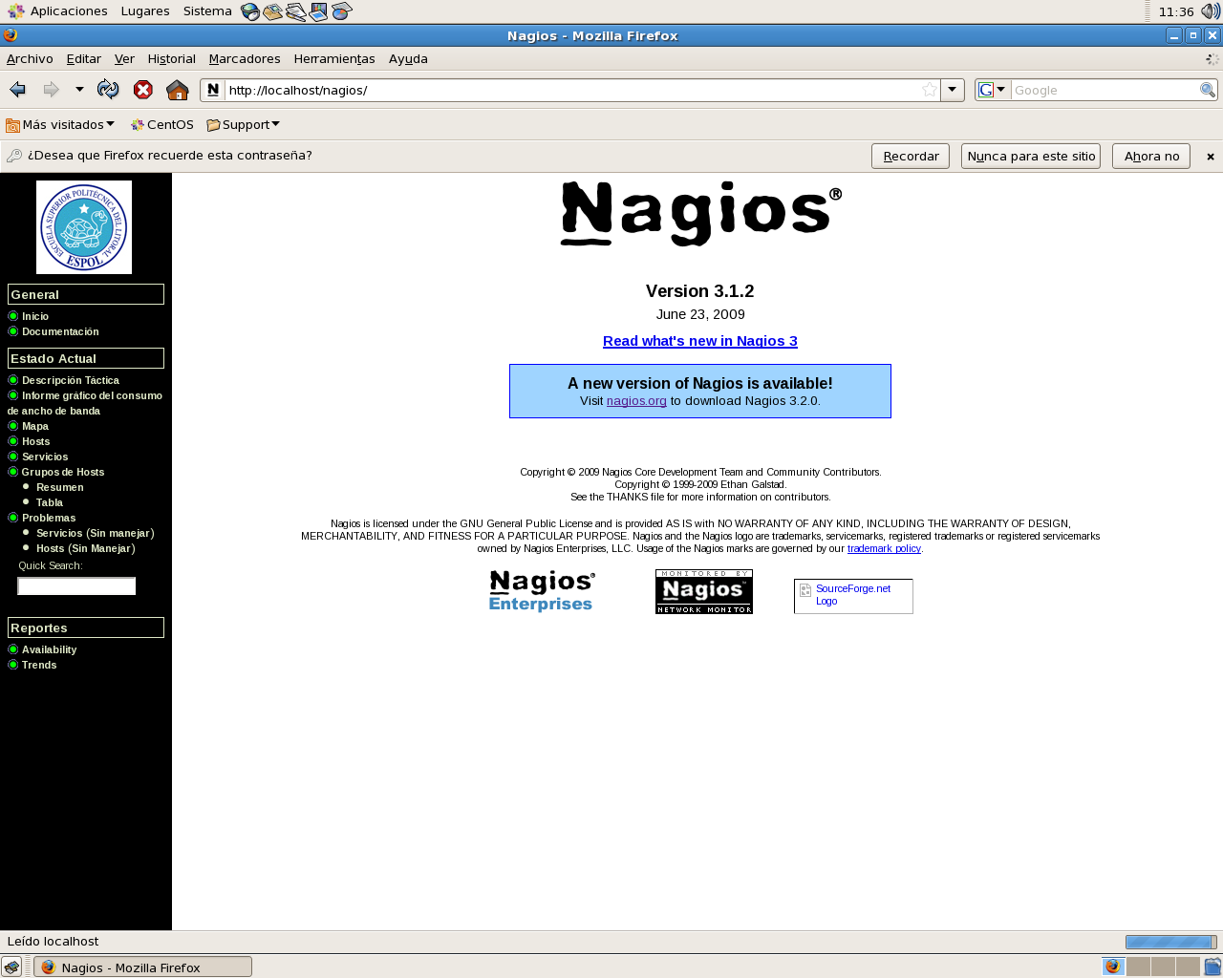

**Figura 3.2** Interfaz Web de Nagios Inicio

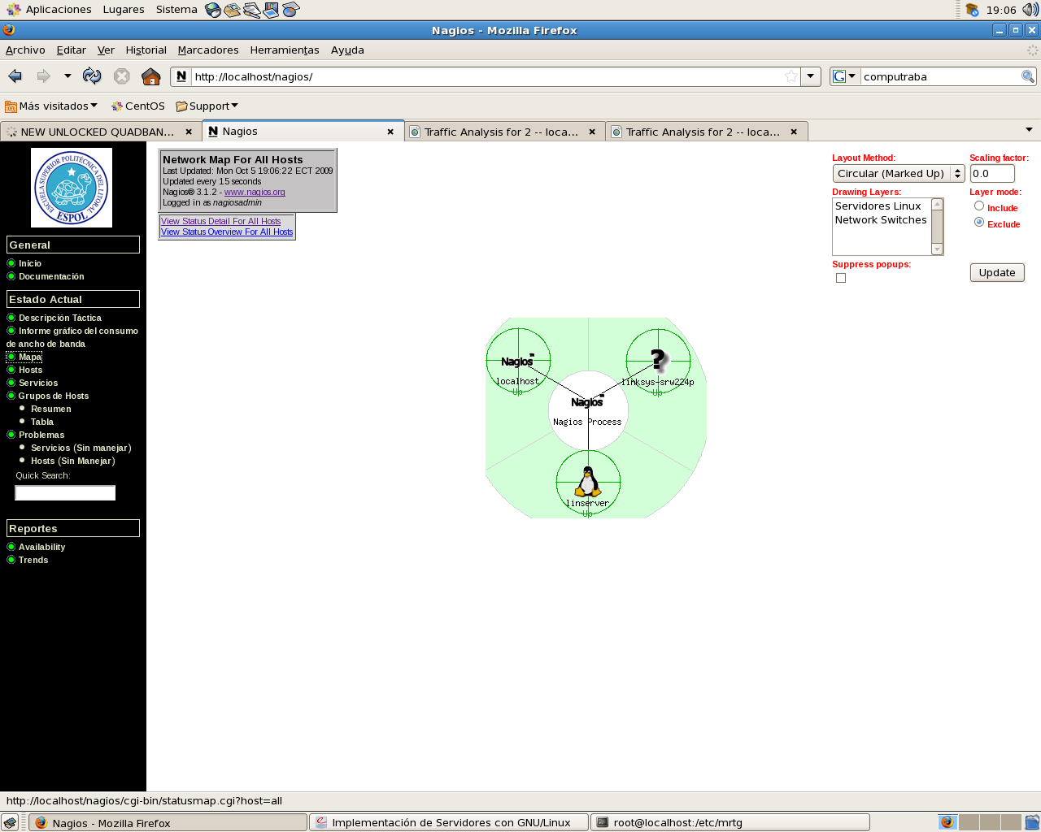

**Figura 3.3** Interfaz Web de Nagios – Mapa de todos los host

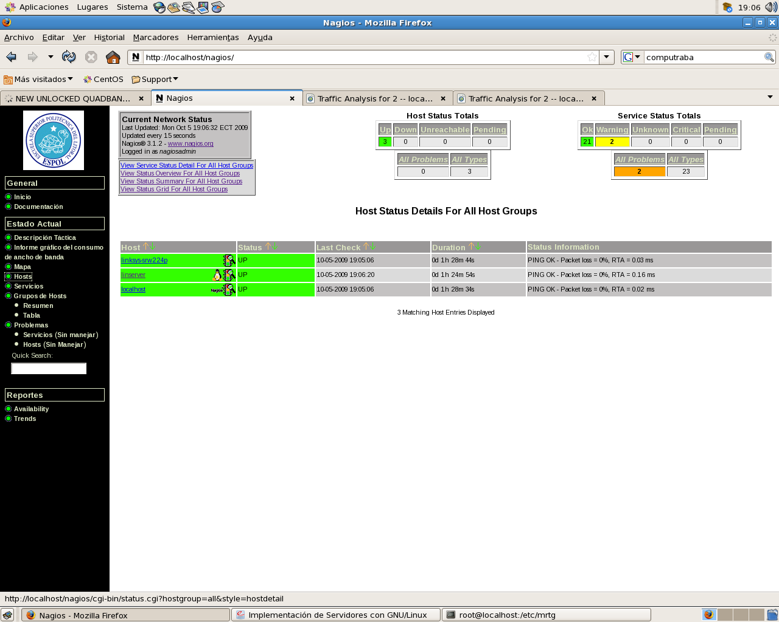

**Figura 3.4** Interfaz Web de Nagios – Status de cada Host

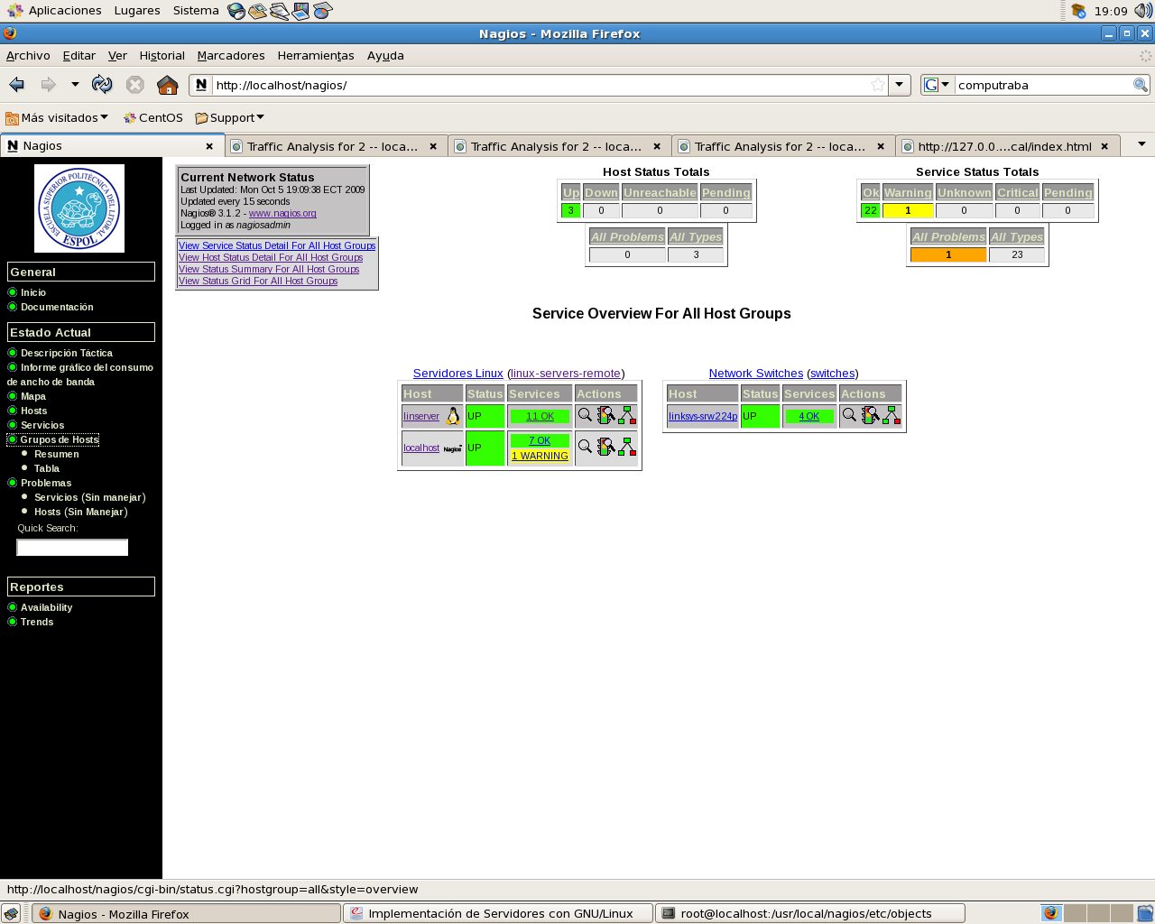

**Figura 3.5** Interfaz Web de Nagios – Resumen de servicios activos por host

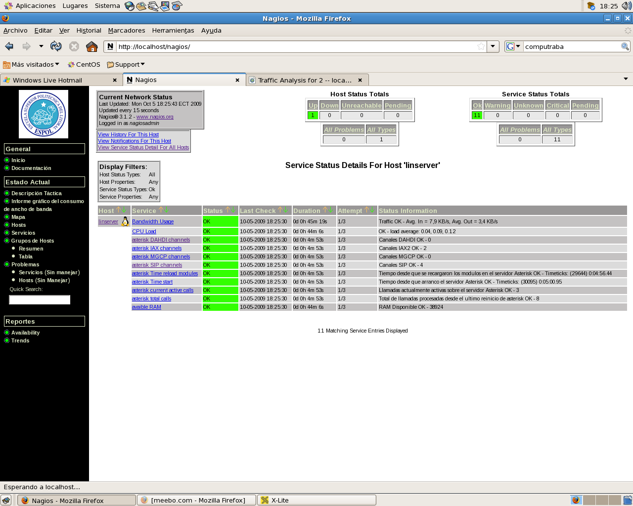

**Figura 3.6** Interfaz Web de Nagios – Estado de los servicios de la central Asterisk

CAPITULO 4

4. **FUNCIONAMIENTO Y PRUEBAS DEL PROYECTO**

**4.1 DESCRIPCIÓN DEL FUNCIONAMIENTO**

Una vez que ya hemos implementado el proyecto con los procedimientos descritos en el capitulo anterior ya podemos poner el sistema en funcionamiento, lo que primero que tenemos que hacer es un restart a Nagios desde la consola.

Luego ingresamos a la interfaz web donde se visualizara el servidor Asterisk, si este está encendido podremos notar que los servicios de CPU y Memoria RAM están activos al igual que el de Ancho de Banda, si Asterisk no está levantado, en Nagios se visualiza que no está activo al igual que todos los servicios asociados a Asterisk.

Una vez que se levanta Asterisk se activa este servicio en Nagios, al momento de establecerse las llamadas se puede monitorear claramente el numero llamadas activas al igual que el número de canales Sip e Iax que están participando en las llamadas.

En caso que se produzca una alerta como por ejemplo un error en el CPU del servidor esta se enviara automáticamente al correo electrónico del administrador del sistema que se configuro previamente.

**4.2 PRUEBAS RELIZADAS**

Una vez implementado el sistema se realizaron varias pruebas para establecer mejoras y corregir errores a fin de cumplir con todos los requerimientos del proyecto, entre las principales pruebas podemos resaltar las siguientes:

* + 1. **Monitoreo del estado del CPU**

Para hacer esta prueba apagamos el servidor Asterisk de forma brusca inmediatamente este servicio se alerto pasando de color verde de activo a color rojo de inactivo o error y se envío un alerta al correo electrónico del administrador.

* + 1. **Monitoreo de rendimiento de RAM**

Para hacer esta prueba se coloco un modulo de memoria con poca capacidad 250MB para ver como era el comportamiento de este servicio el cual no se vio afectado.

* + 1. **Monitoreo de la carga de Asterisk**

Para esta prueba tuvimos que detener Asterisk, luego lo iniciamos y en breves instantes se activa el servicio de Asterisk en Nagios y poco a poco se van cargando lo demás servicios relacionados a Asterisk esto nota ya que su color varia de rojo a verde de activado.

* + 1. **Monitoreo de los canales Sip e Iax**

Para esta prueba realizamos llamadas desde 4 extensiones Sip y 2 extensiones IAX al mismo tiempo lo cual nos dio como resultado en el servicio de canales Sip 4 y en de canales Iax 2 con lo cual comprobamos que el monitoreo era correcto

* + 1. **Monitoreo de llamadas Sip e Iax**

Desde la misma manera que la prueba anterior se realizaron 5 llamadas 2 llamadas de Sip a Sip, 2 llamadas de Iax a Sip y 1 llamada de Iax a Iax el resultado en el servicio de llamadas activas fue de 5 llamadas con lo cual comprobamos que el monitoreo es correcto.

* + 1. **Monitoreo de Ancho de Banda**

Esta prueba es igual que las dos anteriores pero ahora nos fijamos en el servicio del ancho de banda el cual no se vio muy afecto al tener varias llamadas concurrentes**.**

* + 1. **Refrescamiento del Sistema e Interfaz**

En esta prueba nos pudimos dar cuenta que el refrescamiento o actualización del sistema es independiente al de la interfaz web ya que se había configurado primero para que el sistema se refresque en 30 seg. pero la página web se refrescaba después de minuto y medio lo que luego se corrigió cambiando el tiempo de actualización de la interfaz web de acuerdo al tiempo del sistema.

* + 1. **Monitoreo del Canal Dahdi**

Una vez realizada la configuración de los archivos para el monitoreo de los canales dahdi, entramos a la consola de asterisk y simulamos la generación de una llamada hacia una extensión cualquiera por medio del comando ***origínate*** ***Dahdi/g1/3206 application echo*** con lo cual notamos que se activa un canal dahdi hasta que la llamada se cuelgue.

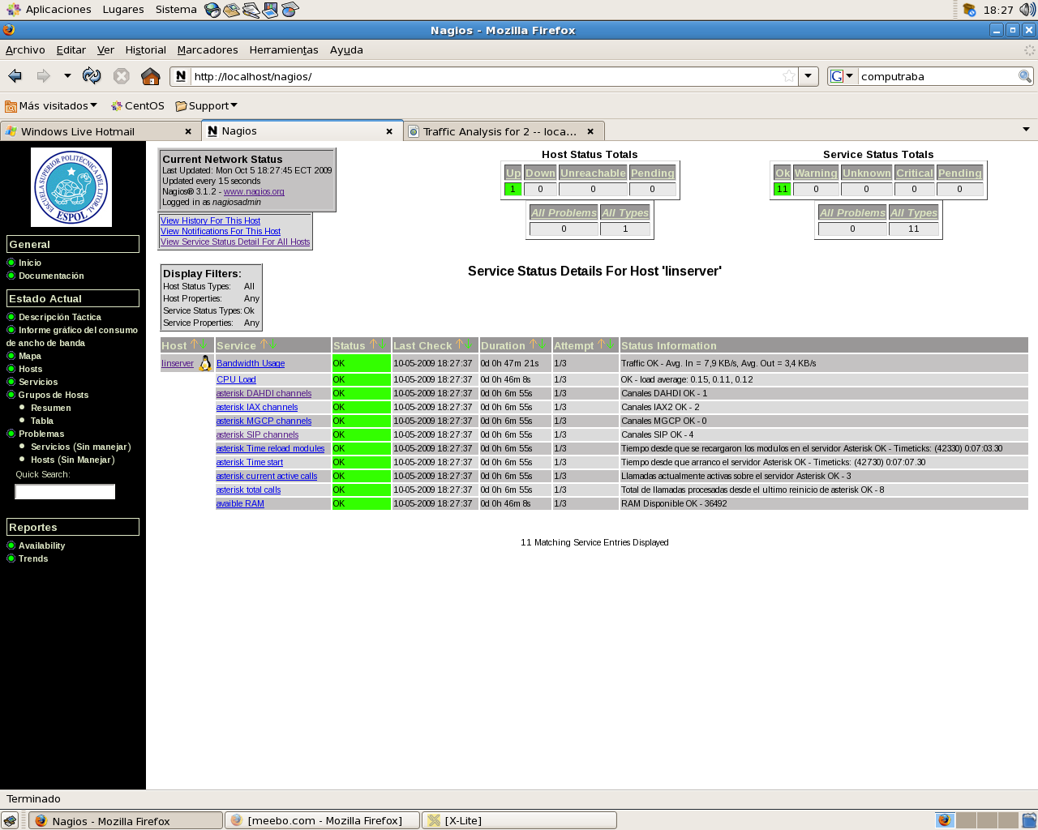

**Figura 4.1** Monitoreo del rendimiento y todos los servicios de la central Asterisk en funcionamiento

**CONCLUSIONES Y RECOMENDACIONES**

**CONCLUSIONES**

1. El software Nagios tiene las mejores características para monitorear un Servidor Asterisk.
2. La instalación y configuración de Nagios son procedimientos muy complejos pero necesarios para tener un buen sistema de monitoreo Voip.
3. La versión de Asterisk 4.26 no cuenta con el soporte para poder ser monitoreada por Nagios.
4. No toda la información que existe en la Internet acerca de la instalación y configuración es correcta ya que existen varios procedimientos erróneos.
5. El rendimiento de la plataforma es normal en la carga y funcionamiento de Asterisk.
6. El ancho de banda no se ve muy afectado al momento de establecerse las llamadas ya sea por el protocolo SIP o IAX o entre ambos.
7. Los reportes de Nagios son precisos y nos dan claramente la información de lo que está ocurriendo en el servidor Asterisk.

**RECOMENDACIONES**

1. No confiarse en información que se encuentra en la Internet ya la mayoría de procedimientos son erróneos.
2. Instalar y usar el agente snmp de Asterisk ya que es la mejor forma para que exista la comunicación entre Nagios y Asterisk.
3. En caso que se precise monitorear los canales Dahdi utilizar la versión de Asterisk 1.6.0.10
4. De acuerdo a nuestras conclusiones y experiencias adquiridas con el desarrollo de este proyecto de graduación recomendamos como trabajo futuro:

* Instalación y configuración de módulo Chan _ Mobile para la emisión de mensajes escritos a teléfonos celulares como parte de las alertas.
* Monitoreo de canales DAHDI, MGCP.
* Desarrollo de procedimientos estandarizados para el monitoreo de diferentes servicios y recursos.

**ANEXOS**

**ANEXO 1**

**PROCEDIMIENTO DETALLADO PARA INSTALACIÓN DE NAGIOS**

**PROCEDIMIENTO DETALLADO PARA INSTALACIÓN DE NAGIOS**

**Primero el soporte necesario:**

Apache y Php

yum install httpd php

Compilador GCC

yum install gcc glibc glibc-common

Librerias de Desarrollo GD

yum install gd gd-devel

1.- Creamos una cuenta de usuario

/usr/sbin/useradd -m nagios –Usuario-

passwd nagios –Clave del nuevo usuario-

Donde el usuario será “nagios” y la contraseña “nagios”

Creamos un nuevo grupo llamado nagioscmd para permitir comandos externos.

/usr/sbin/groupadd nagioscmd

Añadimos tanto el usuario nagios como el usuario apache al grupo creado.

/usr/sbin/usermod -a -G nagioscmd nagios

/usr/sbin/usermod -a -G nagioscmd apache

2.- Descargamos el paquete de nagios y sus plugins

1. Vamos a crear una carpeta para ubicar las descargas y descomprimirlas.

mkdir ~/downloads

cd ~/downloads

1. Descargamos los paquetes mediante la herramienta wget

wget http://osdn.dl.sourceforge.net/sourceforge/nagios/nagios-3.2.0.tar.gz

wget http://osdn.dl.sourceforge.net/sourceforge/nagiosplug/nagios-plugins-1.4.11.tar.gz

3.- Ahora vamos a compilar e instalar nagios

1. En este momento vamos a correr el script de configuración dándole como parámetro el nombre del grupo que hemos creado anteriormente.

./configure --with-command-group=nagioscmd

1. Compilamos el código de Nagios

make all

1. Instalamos los binarios, scripts y archivos de configuración y les damos permiso sobre el directorio de comandos externos.

make install

make install-init

make install-config

make install-commandmode

4.- Nuestra primera configuración

1. Vamos a modificar el correo al cual nagios notificara cuando algún servicio o recurso entre en estado crítico.

vim /usr/local/nagios/etc/objects/contacts.cfg

Buscamos el parámetro el correo electrónico asociado con la cuenta nagiosadmin y ponemos nuestro correo.

5.- Configuracion de la interfaz web

1. En el directorio conf.d de Apache instalamos la configuración de nagios.

make install-webconf

1. Creamos un usuario para ingresar en la interfaz web de nagios

htpasswd -c /usr/local/nagios/etc/htpasswd.users nagiosadmin

1. Reiniciamos el servicio Apache

service httpd restart

6.- Instalamos y configuramos los plugins de Nagios

1. Ingresamos a nuestra carpeta downloads y descomprimimos los plugins.

cd ~/downloads

tar xzf nagios-plugins-1.4.11.tar.gz

cd nagios-plugins-1.4.11

1. Compilamos e instalamos los plugins

./configure --with-nagios-user=nagios --with-nagios- group=nagios

make

make install

7.- Arrancando Nagios

1. Primero vamos a añadir a Nagios en el arranque del sistema

chkconfig --add nagios

chkconfig nagios on

1. Verificamos la correcta configuración de los ficheros

/usr/local/nagios/bin/nagios -v usr/local/nagios/etc/nagios.cfg

1. En este momento estamos listos para arrancar nuestro sistema de monitoreo nagios.

service nagios start

**ANEXO 2**

**PROCEDIMIENTO DETALLADO PARA INSTALACIÓN DE NRPE**

**PROCEDIMIENTO DETALLADO PARA INSTALACIÓN DE NRPE**

**Primero el soporte necesario:**

Acceso Root, host remoto

Acceso a una cuenta de usuario en el host de control

1.- Instalación: Creación de Cuenta

1. Creamos una cuenta de usuario para Nagios en el siguiente

# /usr/bin/useradd nagios

1. A esta cuenta le damos una contraseña

# passwd nagios

2.- Instalación: Nagios Plugins

1. Creamos un directorio /downloads en el /root

# mkdir /download

1. Nos ubicamos en el directorio creado

# cd /download

1. Descargamos nagios-plugins desde la página oficial de Nagios

<http://sourceforge.net/projects/nagiosplug/files/nagiosplug/1.4.13/nagios-plugins-1.4.13.tar.gz/download>

1. El archivo descargado lo colocamos en el directorio

/download

1. Descomprimimos el archivo

# tar –zxvf nagios-plugins-1.4.13.tar.gz

1. Nos dirigimos hacia el directorio nagios-plugins-1.4.13

# cd / nagios-plugins-1.4.13

1. Compilamos los plugins

# ./configure

1. Instalamos los plugins con los siguientes comandos

# make

# make install

3.- Instalación: Servicio Xinetd

1. Descargamos el servicio usando el comando yum

# yum install xinetd

4.- Instalación: NRPE Daemon

1. Descargamos *nrpe-daemon* desde la página oficial de Nagios

<http://sourceforge.net/projects/nagios/files/nrpe-2.x/nrpe-2.12/nrpe-2.12.tar.gz/download>

1. El archivo descargado lo colocamos en el directorio

/download

1. Descomprimimos el archivo

# tar –zxvf nrpe-2.12.tar.gz

1. Nos dirigimos hacia el directorio nrpe-2.12

# cd /nrpe-2.12

1. Compilamos el nrpe-2.12

# ./configure

# make all

1. Instalamos el nrpe-2.12

# make install-plugins

# make install-daemon

# make install-daemon-config

1. Instalamos NRPE como un servicio de xinetd

# make install-xinetd

1. Editamos el archivo /etc/xinetd.d/nrpe

# nano /etc/xinetd.d/nrpe

1. Colocamos la dirección ip del servidor nagios en la directiva *only_from* de la siguiente manera:

only_from = 127.0.0.1 <<ip_servidor_nagios>>

1. Editamos el archivo que se encuentra en el siguiente directorio /etc/service

# nano /etc/service

1. Le añadimos la siguiente línea:

nrpe 5666/tcp #NRPE

1. Reiniciamos el servicio

service xinetd restart

5.- Instalación: Prueba local del NRPE

1. Para saber si el daemon NRPE está corriendo al levantar el servicio xinetd, digitamos lo siguiente

# netstat –at | grep nrpe

1. La salida en consola debería ser la siguiente

tcp 0 0:*nrpe *:* LISTEN

1. Luego, chequeamos si el NRPE ha sido instalado correctamente

# /usr/local/nagios/libexec/check_nrpe -H localhost

1. El resultado debería ser el siguiente NRPE v2.12

**ANEXO 3**

**PROCEDIMIENTO DETALLADO PARA INSTALACIÓN DE SNMP EN SERVIDOR ASTERISK**

**PROCEDIMIENTO DETALLADO PARA INSTALACIÓN DE SNMP EN SERVIDOR ASTERISK**

**Primero el soporte necesario:**

Tener instalado y configurado el Asterisk

1.- Instalación: Instalación del agente SNMP

1. Instalamos el SNMP

# yum install net-snmp net-snmp-devel net-snmp-utils

1. Instalamos las librerías necesarias para ejecutar el SNMP

# yum install bzip2 bzip2-devel lm_sensors lm_sensors-devel

1. Nos ubicamos en el directorio donde descomprimimos los archives de instalación del Asterisk, en nuestro caso /usr/src/asterisk-1.6.0.10/

# yum install newt newt-devel

1. Configuramos nuevamente asterisk

# ./configure –with-snmp

1. Ahora verificaremos si el modulo snmp se encuentra activo en asterisk

# make menuselect

1. Al ejecutar el comando nos presentará la siguiente pantalla, donde seleccionaremos la opción “Resource Modules”

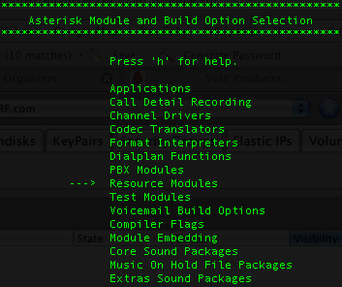

1. Después de elegir “Resource modules”, nos presentará la siguiente pantalla

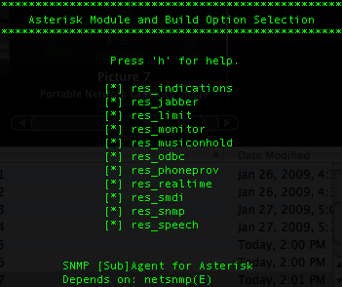

1. Donde sí nos damos cuenta, el módulo res_snmp ya se encuentra instalado en la versión del asterisk usada
2. Regresamos a la consola presionando Esc dos veces
3. En la consola, paramos el servicio asterisk

# service asterisk stop

1. Reconfiguramos nuevamente el asterisk

# make

# make install

1. Reiniciamos asterisk

# asterisk -rcgvvv

1. En asterisk comprobaremos que el módulo SNMP este activo, digitando lo siguiente

CLI> module show like snmp

1. En asterisk comprobaremos que el módulo SNMP este activo,



1. Abrimos una nueva consola y descargamos los siguientes paquetes necesarios para correr el SNMP

# yum install snmpd snmp scli tkmib

1. Abrimos el archivo de configuración *snmpd.conf* que se encuentra en el directorio /etc/snmp/

# cp /etc/snmp/snmpd.conf /etc/snmp/snmpd.conf.copia

# nano /etc/snmp/snmpd.conf

1. Borramos el contenido del archivo *snmpd.conf*
2. Digitamos las siguientes líneas en dicho archivo

master agentx

agentXPerms 0660 0660 asterisk asterisk

com2sec local 127.0.0.1 <<claveAccesoNagios>>

com2sec mynetwork 192.168.0.0 <<claveAccesoNagios>>

group MyROGroup any local

group MyROGroup any mynetwork

view all included .1

access MyROGroup “” any noauth 0 all none none

1. Guardamos el archivo
2. Reiniciamos el servicio SNMP

# service snmpd restart

1. Cambiamos los permisos del agentX

# chamad 755 /bar/ron/agentx

1. Abrimos el archivo de configuración res_snmp.conf de Asterisk que se encuentra en el directorio /etc/asterisk/

# Nano /etc/asterisk/res_snmp.conf

1. El archivo contiene lo siguiente

*; Configuration files for res_snmp*

*;*

*[general]*

*; We run as a subagent per default -- to run as a full agent*

*; we must run as root (to be able to bind to port 161)*

*;subagent = yes*

*; SNMP must be explicitly enabled to be active*

*;enabled = yes*

1. En el archive quitamos los ‘;’ en las siguientes líneas

*; Configuration file for res_snmp*

*;*

*[general]*

*; We run as a subagent per default -- to run as a full agent*

*; we must run as root (to be able to bind to port 161)*

***subagent = yes***

*; SNMP must be explicitly enabled to be active*

***enabled = yes***

1. Guardamos este archivo

2.- Instalación: Archivos MIB

1. Copiamos los archivos MIB del asterisk al directorio SNMP MIB’s

# cd /usr/src/asterisk-1.6.0.10/doc

# cp digium-mib.txt /usr/share/snmp/mibs

# cp asterisk-mib.txt /usr/share/snmp/mibs

1. Reiniciamos el SNMP

# service snmpd restart

1. Exportamos los archivos MIB del asterisk al SNMP

# export MIBS=+ASTERISK-MIB

1. Reiniciamos asterisk

# service asterisk restart

1. Ahora probaremos si la instalación y configuración ha sido exitosa

# snmpwalk -On -c <<claveAccesoNagios>> -v 2c 127.0.0.1 .1.3.6.1.4.1.22736

1. Al ejecutar el anterior comando nos debería presentar todas las entidades de la tabla MIB que nos proporciona asterisk para su monitoreo (Nota: muchos las entidades varían de acuerdo a la versión de asterisk usada)

**ANEXO 4**

**ARCHIVOS DE CONFIGURACIÓN DE NAGIOS MODIFICADOS EN EL PROYECTO**

**ARCHIVOS DE CONFIGURACIÓN DE NAGIOS MODIFICADOS EN EL PROYECTO**

* Archivo *nagios.cfg*
* Archivo *htpasswd.users*
* Archivo *host.cfg*
* Archivo *contacts.cfg*
* Archivo *commands.cfg*
* Archivo *cgi.cfg*
* Archivo mrtg*.cfg*
* Archivo nrpe*.cfg*
* Archivo *linux.cfg*

**ANEXO 5**

**ARCHIVOS DE CONFIGURACIÓN PARA MONITOREO DE CANALES DAHDI**

**ARCHIVOS DE CONFIGURACIÓN PARA MONITOREO DE CANALES DAHDI**

**ARCHIVO *CHAN_DAHDI.CONF***

[channels]

language=es

;context=internal

;group=1

;channel => 1-15

;channel => 17-31

;group=2

;channel => 32-46

;channel => 48-62

;channel => 1-15

;channel => 17-31

group=1

context=incoming

signalling=bri_cpe

channel=>1-15,17-31

;group=2

;signalling=bri_net

;channel=>32-46,48-62

**ARCHIVO *EXTENSIONS.CONF***

[globals]

[general]

autofallthrough=yes

[macro-extensiones]

;exten => s,1,Dial({$ARG1},10,r)

;exten => s,2,VoiceMail(u{$MACRO_EXTEN}@default)

;exten => s,102,VoiceMail{b$MACRO_EXTEN},default)

[internal]

;exten => _3[0-2]XX,1,Macro(extensiones,SIP/${EXTEN})

;exten => _3[3-5]XX,1,Macro(extensiones,IAX2/${EXTEN})

exten => _3[0-2]XX,1,Dial(SIP/${EXTEN},30)

exten => _3[0-2]XX,3,VoiceMail(u${EXTEN}@default)

exten => _3[0-2]XX,102,VoiceMail(b${EXTEN}@default)

;exten => 3200,1,VoiceMailMain()

;Directorio telefonico

;exten => 8,1,Directory(default,internal,f)

;exten => 9,1,Directory(default,internal)

;Conferencias

exten=>666,1,MeetMe(600,iMp,54321)

;IAX

exten => _3[3-4]XX,1,Dial(IAX2/${EXTEN},30)

;include => remote

;DAHDI A

;exten => _7777,1,Dial(DAHDI/g1/${EXTEN},5)

;exten => _7777,n,Hangup()

;DAHDI B

;exten => _8888,1,Dial(DAHDI/g2/${EXTEN})

;exten => _8888,n,Hangup()

;[remote]

; exten => _5XXX,1,NoOp()

; exten => _5XXX,n,Dial(SIP/PBX5/${EXTEN})

; exten => _5XXX,n,Hangup()

; exten => _1XXX,1,NoOp()

; exten => _1XXX,n,Dial(SIP/pbx1/${EXTEN})

; exten => _1XXX,n,Hangup()

;[from_PBX5]

; include => internal

;[from_pbx1]

; include => internal

;[from_B]

; include => internal

;[from_A]

; include => internal

[incoming]

exten => s,1,Answer()

exten=> s,2,Background(hello-word)

exten => s,3,WaitExten()

exten => 5000,1,Dial(SIP/${EXTEN}, 10)

exten => 5000,2,Playback(vm-nobodyavail)

exten => 5000,3,Hangup()

exten => 5000,102,Playback(tt-allbusy)

exten => 5000,103,Hangup()

;exten => 3206,1,Dial(SIP/3206, 10)

;exten => 3206,2,Playback(vm-nobodyavail)

;exten => 3206,3,Hangup()

;exten => 3206,102,Playback(tt-allbusy)

;exten => 3206,103,Hangup()

;exten => _7777,1,Dial(DAHDI/g1/${EXTEN},5)

;exten => _7777,n,Hangup()

**ARCHIVO *SYSTEM.CONF***

loadzone=es

defaultzone=es

span=1,1,0,ccs,hdb3

bchan=1-15

dchan=16

bchan=17-31

#span=2,0,0,ccs,hdb3

#bchan = 32-46

#dchan = 47

#bchan = 48-62

**GLOSARIO DE TERMINOS**

**Asterisk.-** Es una aplicación open source para controlar y gestionar comunicaciones de cualquier tipo, ya sean analógicas, digitales o VoIP mediante todos los protocolos VoIP que implementa.

**GNU.- “**GNU's Not Unix” Es un proyecto que se inició en 1984 con el objetivo de crear un sistema operativo completo tipo Unix de software libre el sistema GNU, la combinación de GNU y Linux es el **sistema operativo.**

**Open source.- Software libre, código abierto** se refiere a la libertad de los usuarios para ejecutar, copiar, distribuir, estudiar, cambiar y mejorar el software.

**SNMP.-**  “Simple Network Management Protocol”, es un protocolo de capa de aplicación que facilita el intercambio de información de gestión entre dispositivos de red. Es parte del conjunto de protocolos de Protocolo de Control de Transmisión / Protocolo Internet (TCP / IP)

**SIP.-** Session Initiation Protocol SIP es un protocolo de control de capa de aplicación que permite establecer, modificar y finalizar sesiones multimedia (conferencias),tales como las llamadas de telefonía por Internet.

**IAX.-** “Inter-Asterisk eXchange protocol” es un protocolo que busca minimizar el ancho de banda utilizado en la transmisión de voz y vídeo a través de la red.

**H323**es unprotocoloutilizado en VoIP *y* que trabaja sobre redes deconmutación de paquetes. Su arquitectura está diseñada para proveer sesiones de comunicación audiovisual sobre paquetes de red.

**Nagios.-** es un sistema de vigilancia de gran alcance que permite a las organizaciones a identificar y resolver los problemas de infraestructura de IT antes de que afecten los procesos de negocio críticos. Proporciona control de todos los componentes de la infraestructura de misión crítica - incluidos las aplicaciones, servicios, sistemas operativos, protocolos de red, parámetros del sistema, y la infraestructura de red.

**Plugins.-** **complemento** (o plug***-***in en ingles) es una aplicación que se relaciona con otra para aportarle una función nueva y generalmente muy especifica.

**NRPE.-** es un daemon que permite la comunicación de Nagios con una maquina Linux/Unix ya que hace posible la ejecución del plugin de Nagios en los host remotos Linux.

**Centos.- “**Community Enterprise Operating System**”** es una distribución de Linux.

# MIB.- Management Information Base, es un conjunto de datos que contiene información jerárquica, estructurada de todos los dispositivos gestionados en una red de comunicaciones

**Dahdi.- Digium Asterisk Hardware Device Interface, hace posible la interacción de asterisk con las tarjetas Digium.**

# GCI.- “Common Gateway Interface” es un estándar para la interfaz de aplicaciones externas con los servidores de información, como el HTTP o servidores Web.

**VOIP.-** Voz sobre ip, es la tecnología que permite la transmisión de la voz sobre el protocolo IP.

**IP.-** Internet Protocol

**Addons**.- Subprogramas opcionales que sólo funcionan anexados a otro y que sirven para incrementar o complementar sus funcionalidades.

**OID.-** identificadores de objeto para identificar las variables de la MIB

# BIBLIOGRAFÍA

1. Free Software Foundation, Inc. (s.f.). *Sistema Operativo GNU*. Obtenido de http://www.gnu.org/home.es.html
2. AsteriskNow.Org. (s.f.). *Asterisk*. Recuperado el 17 de Junio de 2009, de http://www.asterisk.org
3. Centos.Org. (s.f.). *Comunity Enterprise Operating System*. Recuperado el 12 de Junio de 2009, de http://www.centos.org/
4. Cisco Systems Inc. (s.f.). *Cisco*. Recuperado el 08 de Julio de 2009, de Voip: http://www.cisco.com/en/US/tech/tk648/tk362/tk605/tsd_technology_support_sub-
5. Comunidad de usuarios de Asterisk en español. (s.f.). *Asterisk-ES*. Recuperado el 30 de Junio de 2009, de http://www.asterisk-es.org/index.php?title=Introduccion_a_Asterisk
6. JIM VAN MEGGELEN, J. S. Asterisk The Future of Telephony. En J. S. JIM VAN MEGGELEN, *Asterisk The Future of Telephony.* O’Reilly Media.
7. Monitor Tools. (s.f.). *Voip Monitoring*. Recuperado el 15 de Julio de 2009, de Voip QoS Monitoring: http://www.monitortools.com/voip/
8. *Nagios*. (s.f.). Recuperado el 21 de Julio de 2009, de http://www.nagios.org
9. Nagios.Org. (s.f.). *Nagios Monitoring Software*. Recuperado el 15 de Julio de 2009, de http://www.nagios.org/about
10. Sourceforge.net. (s.f.). *The Hobbit Monitor*. Recuperado el 14 de Junio de 2009, de http://hobbitmon.sourceforge.net/
11. The Internet Society Ietf. (s.f.). *Voip Protocol*. Recuperado el 10 de Julio de 2009, de http://www.ietf.org/rfc/rfc3261.txt
12. Tildeslash Ltd. (s.f.). *Monit*. Recuperado el 16 de Junio de 2009, de http://mmonit.com/monit/
13. Trac POWERED. (s.f.). *Munin-Trac*. Recuperado el 16 de Junio de 2009, de http://munin.projects.linpro.no/
14. Zoho Corp. (s.f.). *Voip Quality Monitoring Software*. Recuperado el 16 de Junio de 2009, de http://www.manageengine.com/products/vqmanager/